01 - Construa um algoritmo que, tendo como dados de entrada dois pontos quaisquer no plano, P(x1,y1) e P(x2,y2), escreva a distância entre eles.
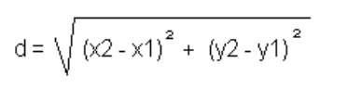
02 - Escreva um algoritmo que leia três números inteiros e positivos (A, B, C) e calcule a seguinte expressão:
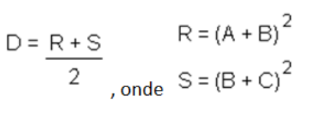
03 - Tendo como entrada a altura e o sexo de uma pessoa, construa um algoritmo que calcule e imprima seu peso ideal, utilizando as seguintes fórmulas: - para homens: (72.7 * h)-58 - para mulheres: (62.1*h)-44.7

04 - Escreva um algoritmo para calcular e escrever o valor de S.
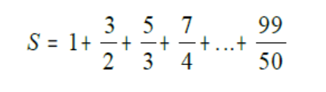

05 - A jornada de trabalho semanal é de 40 horas. O funcionário que trabalhar mais de 40 horas receberá hora extra, cujo valor é o valor da hora regular com um acréscimo de 50%. Escreva um algoritmo que leia o número de horas trabalhadas em um mês, o salário por hora e escreva o salário total do funcionário (considere que o mês possua 4 semanas exatas).

06 - Um supermercado deseja reajustar os preços de seus produtos usando o seguinte critério: o produto poderá ter seu preço aumentado ou diminuído. Para alterar o preço o produto deve preencher os requisitos indicados por cada uma das linhas a seguir, isto é, atender tanto a venda média mensal quanto o preço atual:
